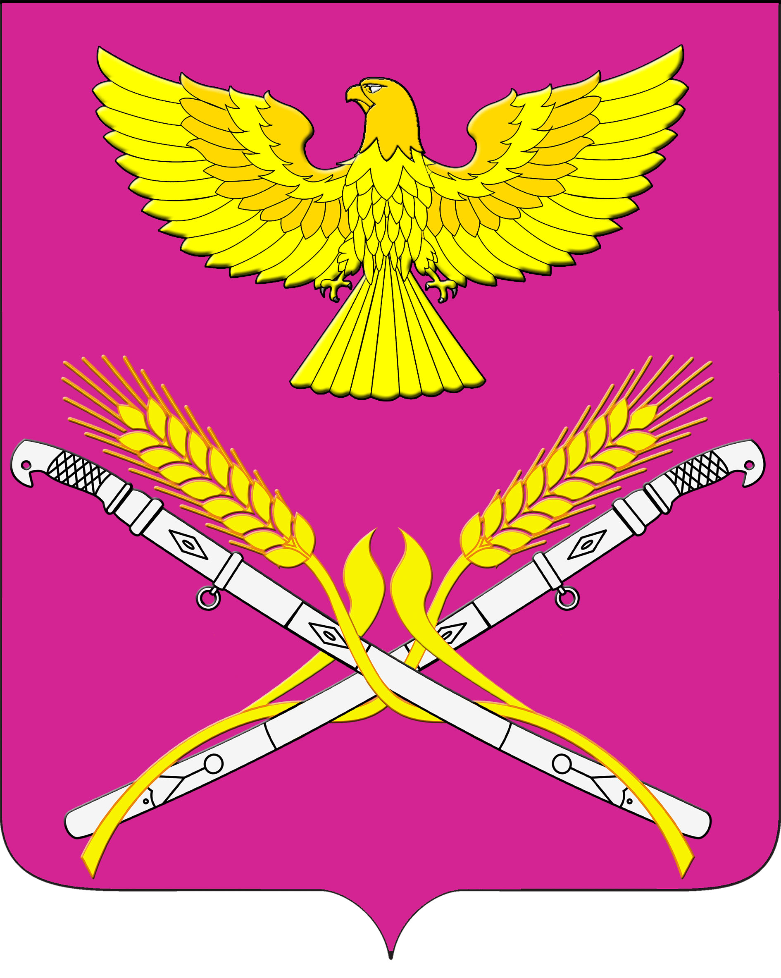

**АДМИНИСТРАЦИЯ НОВОПЕТРОВСКОГО СЕЛЬСКОГО ПОСЕЛЕНИЯ ПАВЛОВСКОГО РАЙОНА**

**РАСПОРЯЖЕНИЕ**

от 09.09.2024 года. № 60-р

ст-ца Новопетровская

**Об утверждении графика проведения аттестации муниципальных служащих**

В соответствии с Положением о порядке проведения аттестации, утвержденного решением Совета Новопетровского сельского поселения от 23 января 2018 года № 51/ 149 «О внесении изменений в Решение Совета Новопетровского сельского поселения Павловского района от 16.11.2007 г. № 21/94 «Об утверждении Положения о проведении аттестации муниципальных служащих»:

1. Утвердить список муниципальных служащих, подлежащих сдаче аттестации в 2024 году(прилагается)

2. Утвердить график проведения аттестации муниципальных служащих (прилагается).

3. Утвердить вопросы аттестации (квалификационного экзамена) муниципальных служащих администрации Новопетровского сельского поселения Павловского района (прилагается).

4. Контроль за выполнением настоящего распоряжения оставляю за собой.

7. Распоряжение вступает в силу со дня его подписания.

Глава Новопетровского сельского поселения

Павловского района Е.А.Бессонов

ПРИЛОЖЕНИЕ № 1

к распоряжению главы Новопетровского сельского поселения

от 09.09.2024 г. № 62-р

**СПИСОК**

**муниципальных служащих, подлежащих сдаче аттестации (квалификационного экзамена) в 2024 году**

|  |  |
| --- | --- |
| № п/п | Ф.И.О., должность |
| 1 | Шумейко Юлия Григорьевна, ведущий специалист администрации Новопетровского сельского поселения |
|  |  |
|  |  |
|  |  |
|  |  |

ПРИЛОЖЕНИЕ № 3

к распоряжению главы Новопетровского сельского

поселения

от 09.09.2024 г. № 62-р

ГРАФИК

проведения квалификационного экзамена муниципальных служащих в администрации Новопетровского сельского поселения

|  |  |  |  |
| --- | --- | --- | --- |
| Дата и время проведения | Ф.И.О. муниципального служащего | Дата предоставления документов | Ответственный за предоставления |
| 10 октября 2024года 9-00 кабинет главы Новопетровского сельского поселения | Шумейко Юлия Григорьевна | 26.10.2024 | Савина Т.П.  Земляная Т.В. |

Глава Новопетровского сельского поселения

Павловского района Е.А.Бессонов

ПРИЛОЖЕНИЕ № 3

к распоряжению главы Новопетровского сельского поселения

от 09.09.2024 г. № 62-р

ВОПРОСЫ

аттестации (квалификационного экзамена) муниципальных служащих администрации Новопетровского сельского поселения Павловского района

|  |
| --- |
| **Билет №1**  1.Назовите группы должностей муниципальной службы.  2.Может ли муниципальный служащий выезжать в командировки за счет средств физических и юридических лиц? |
| **Билет № 2**  1.Представительный и законодательный орган Российской Федерации?  2.С какой целью проводится аттестация муниципальных служащих? |
| **Билет №3**   1. 1.Должностное лицо, являющееся главой государства? 2. Может ли муниципальный служащий заниматься иной оплачиваемой деятельностью? |
| **Билет №4**   1. 1.Из каких палат состоит Федеральное Собрание?   2.Может ли муниципальный служащий заниматься предпринимательской деятельностью? |
| **Билет №5**   1. 1.Орган, осуществляющий исполнительную власть Российской Федерации?   2.Назовите основной правовой акт муниципального образования Новопетровского сельского поселения. |
| **Билет № 6**   1. 1.Входят ли органы местного самоуправления в систему органов государственной власти?   2.Дайте определение понятия «муниципальный служащий». |
| **Билет №7**   1. 1.Наличие, каких органов местного самоуправления является обязательным для муниципального образования? 2. Периодичность проведения аттестации? |
| **Билет №8**  1. Какие нормативные правовые акты составляют правовую основу муниципальной службы в РФ?   1. 2.Когда была принята Конституция РФ? |
| **Билет №9**   1. 1.Дайте определение понятия «должности муниципальной службы».   2.Назовите предельный возраст, установленный для замещения должности муниципальной службы. |
| **Билет №10**   1. 1.Кого обязан уведомить муниципальный служащий обо всех случаях обращения к нему каких-либо лиц в целях склонения его к совершению коррупционных правонарушений? 2. Может ли муниципальный служащий состоять членом органа управления коммерческой организации? |
| **Билет №11**   1. 1.Кто является носителем власти в Российской Федерации? 2. 2.На какие виды разделяется государственная власть в Российской 3. Федерации? |
| **Билет №12**   1. 1.Что муниципальный служащий обязан сделать с подарком, полученным им в связи с протокольными мероприятиями, со служебными командировками и с другими официальными мероприятиями?   2.Кого обязан уведомить муниципальный служащий обо всех случаях обращения к нему каких-либо лиц в целях склонения его к совершению коррупционных правонарушений?  **Билет №13**   1. 1.В какой срок и форме муниципальный служащий обязан уведомить своего непосредственного начальника о возникшем конфликте интересов или о возможности его возникновения? 2. 2.Кто является главой государства в РФ? Кто может избран главой государства и на какой срок? |
|  |
|  |

Глава Новопетровского сельского поселения

Павловского района Е.А.Бессонов